Tipografías

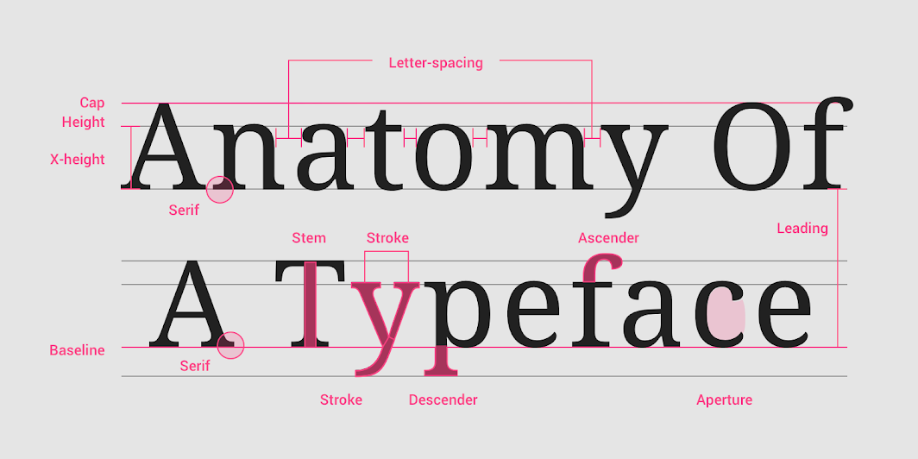

INTER  
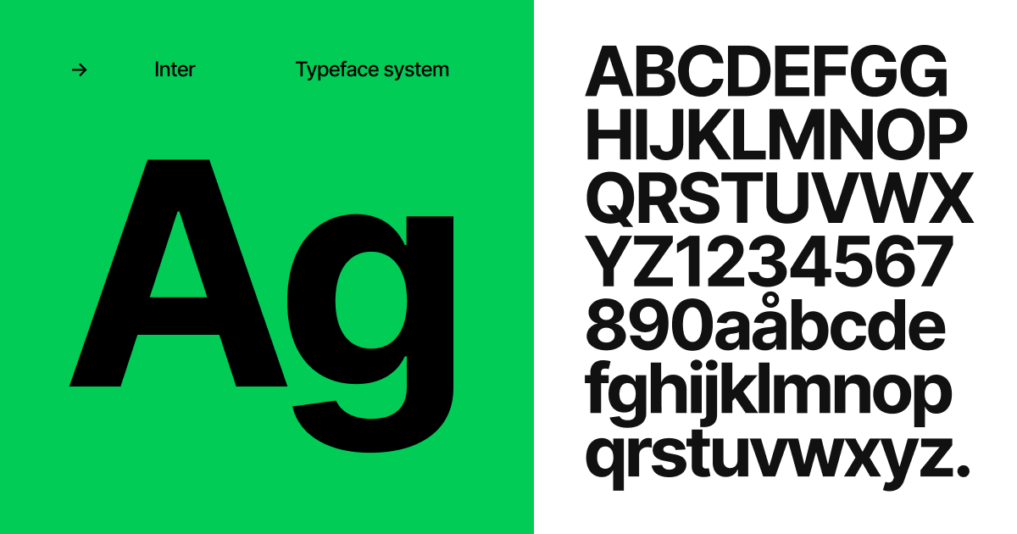

Inter es una tipografías diseñada para pantallas de ordenador.

Inter presenta una gran altura-X (X-height) para facilitar la legibilidad del texto tanto en minúsculas como mayúsculas y minúsculas. También posee varias características de otras tipografías de tipo OpenType, por ejemplo los signos de puntuación se ajustan en función de la forma caracteres que lo rodean, una barra en el cero para eliminar la ambigüedad de "0" de "o", números tabulares, etc.

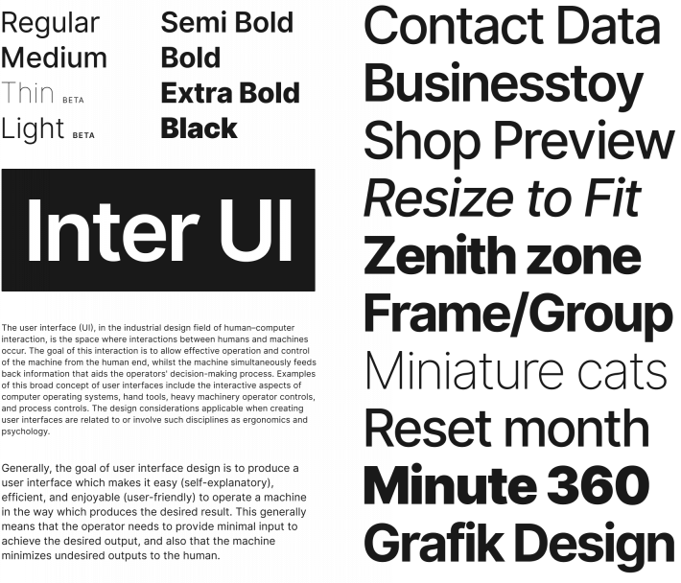

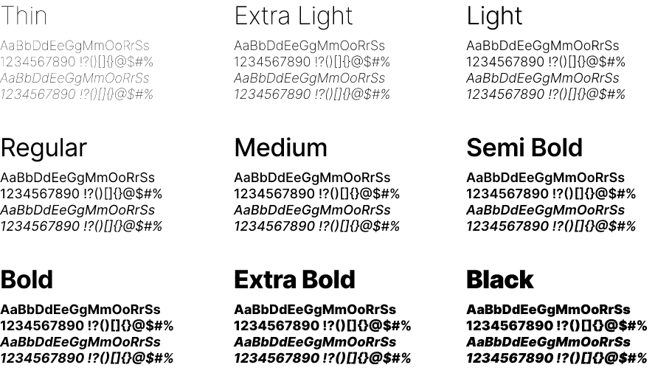

OPEN SANS

Open Sans fue diseñado con énfasis vertical, formas abiertas y una apariencia neutra pero amigable. Fue optimizado para interfaces impresas, web y móviles, y tiene excelentes características de legibilidad en sus formas de letras.

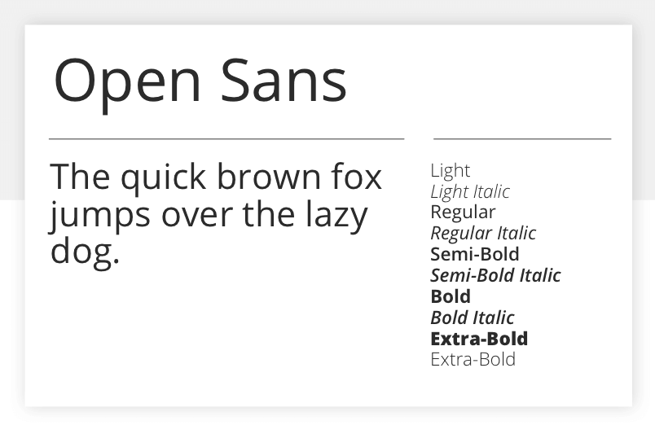

**RIGHTEOUS**

Righteous se inspiró inicialmente en las letras en mayúsculas de los carteles decorativos del artista húngaro Robert Berény para Modiano. Basado en cuadrículas y ejecución geométrica, las formas de las letras son altamente legibles en un rango de tamaños de puntos. A diferencia de la fuente de inspiración, Righteous tiene minúsculas completas para aumentar la flexibilidad de uso.

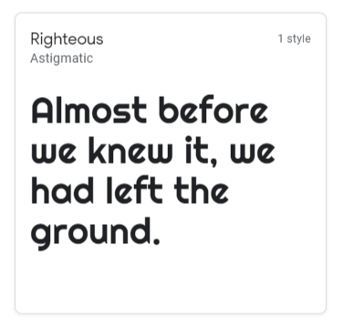

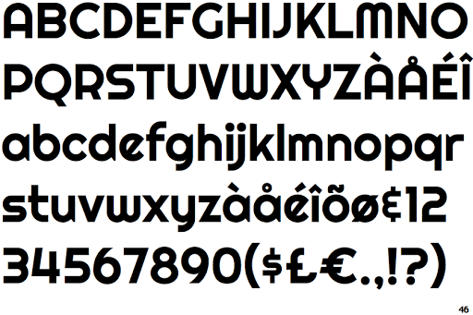

Justificación

El enfoque que le dimos a la hora de escoger las tipografías era sencillo, tener una fuente que vaya a ser usada en títulos, y otra fuente para el resto de texto, párrafos, etc.  
  
**Inter** es una fuente reciente que se está haciendo popular en aquellas web representando proyectos o empresas en el ámbito de la tecnología, programación, etc. Su uso es muy común en títulos ya que logra llamar la atención con su variante ‘Black’ o ‘ExtraBold’ sin ser desagradable a la vista.  
**Open Sans** debido a sus excelentes características de legibilidad en las formas de letras fue elegido como fuente para los párrafos.

Ambas tipografías son **sans-serif**, por lo que le da un toque más moderno y amigable al aspecto visual

Al desarrollar el juego ‘Jump Over’ ocurría un choque entre el diseño del juego con las tipografías usadas en la web. ‘Jump Over’ es un juego diseñado con la estética retro en mente, su aspecto pixelado tan característico generaba un gran contraste con las fuentes Inter y Open Sans que, se decantan por un estilo más limpio y redondo.  
Es por esto que se decidió implementar la fuente ‘Righteous’. En la imagen del juego a continuación tenemos la fuente Inter en el texto de ‘Game Over’, mientras que el texto restante es con ‘Righteous’. Se puede apreciar una diferencia notable en la homogeneidad de cada fuente con el resto del juego.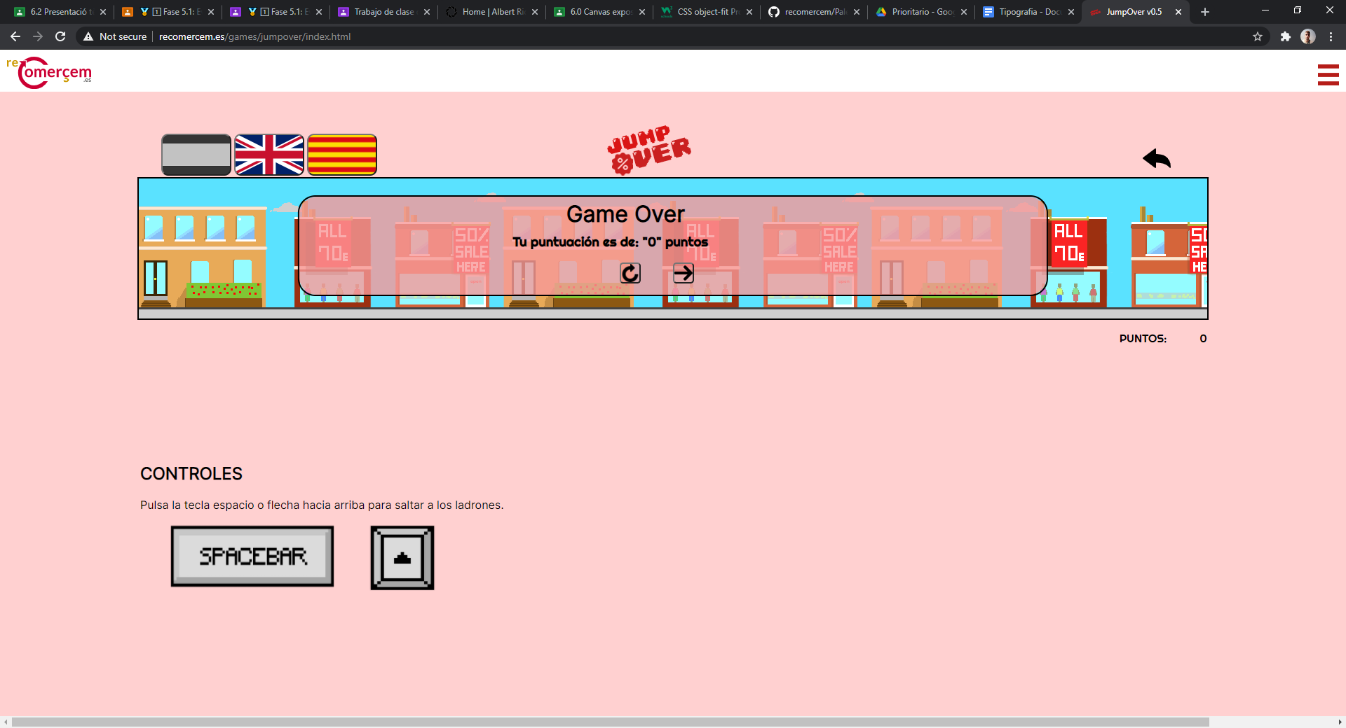

Ejemplo de aplicación de las fuentes

Títulos --> Inter

Texto/Párrafos --> Open Sans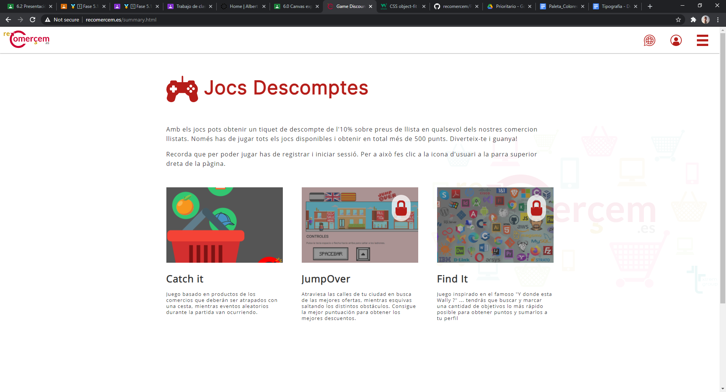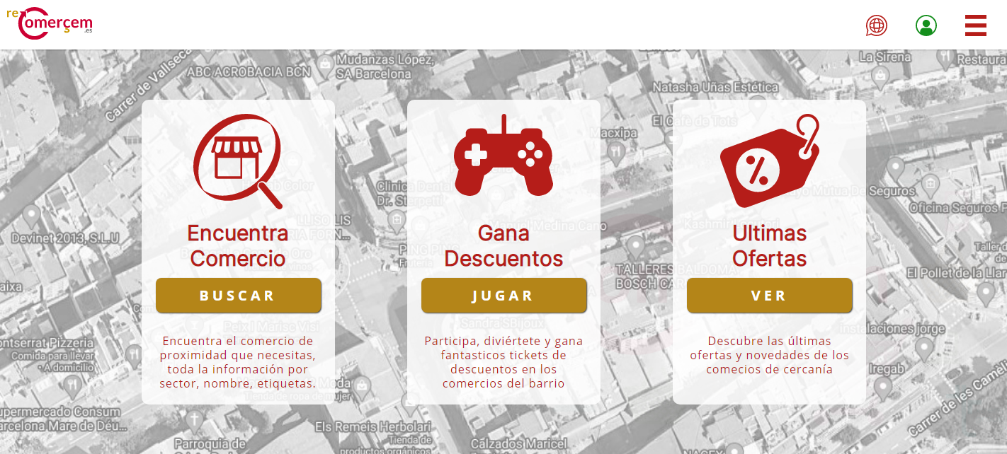

Texto/Párrafos ‘Jump Over’ --> Righteous

